Победители и участники конкурса «Мульт-парад»

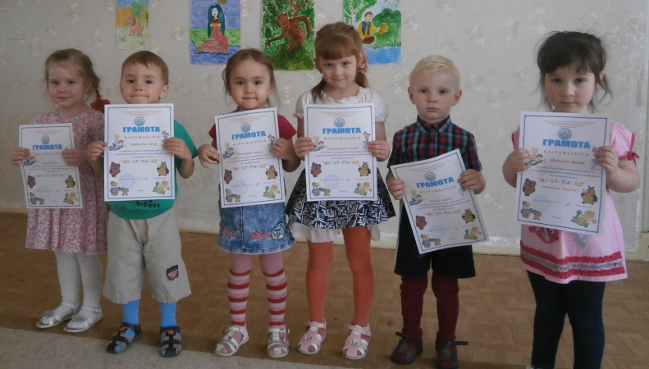
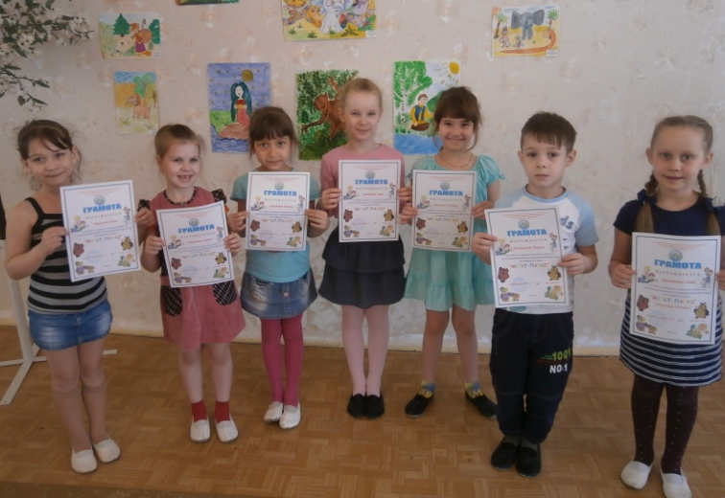

Средняя группа «Весёлый улей»
Подготовительная к школе группа «Светлячок»
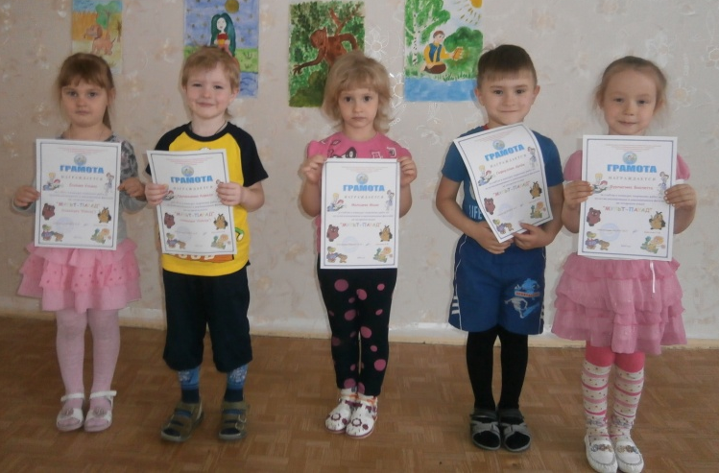
Татарская группа «Бабочка»
Татарская группа «Күбәләк»

